FUNDICIONES GRISES ALEADAS

CÁTEDRA DE METALOTECNIA
E.T.S.I.M.O.

FUNDICIONES GRISES ALEADAS

- FUNDICIONES FERRITICAS SILICEAS, ALTAMENTE ALEADAS
- FUNDICIONES AUSTENITICAS ALEADAS
- FUNDICIONES GRISES DE MEDIA ALEACION
- BIBLIOGRAFÍA
- CUESTIONARIO

Basado en las Prácticas de Metalografía elaboradas por el Catedrático Profesor J. A. PERO – SANZ (Cátedras de Metalotecnia de la ETSIMM y ETSIMO).
Revisión de J. O. García y J. I. Verdeja. Abril 2008.
Iniciamos este repaso de las estructuras correspondientes a las fundiciones grises altamente aleadas con las fundiciones silíceas.

I. - FUNDICIONES FERRITICAS SILICEAS, ALTAMENTE ALEADAS.

La probeta L-3 tiene de composición química: 0,75 %C; 14 – 16 %Si; 0,55 %Mn; 0,03 %S y 0,06 %P. A 100 × se observan dendritos que enmarcan en los espacios interdendríticos un constituyente que, para su cómoda observación, requiere mas bien el empleo de mayores aumentos. A 500 × observamos que en los espacios interdendríticos el constituyente es grafito, grafito de tipo laminar, vid. micrografías adjuntas. Por otra parte, y esa indicación no nos la proporciona la observación microscópica, los dendritos son de ferrita; ferrita silícea, primaria, cuya estructura no se ha modificado por transformación alotrópica desde el momento de la solidificación hasta la temperatura ambiente. Recuérdese que el Si es un elemento alfágeno que cierra el bucle gamma del diagrama Fe-C cuando su contenido es superior al 10 %, Si se observan secciones del diagrama Fe-C-Si se ve que, para 15 %Si, cualquiera que sea el contenido en carbono de la fundición, nunca se forma austenita al solidificar. Por tanto, la eutéctica estará formada por ferrita silícea y grafito.
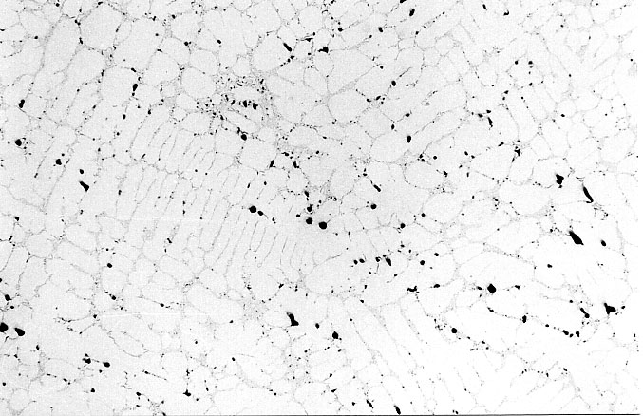

Probeta L-3.- 100 ×
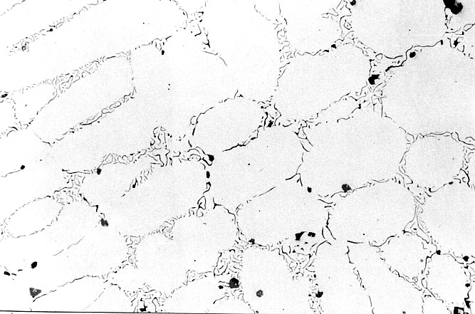

Probeta L-3.- 600 ×
Por otra parte, puesto que el Si es un elemento grafitizante, la fundición con 15 % de Si, lógicamente, será siempre gris, no será fundición blanca. A este tipo corresponde la muestra que estamos observando, aleación que comercialmente suele conocerse con los nombres de “Duriron” y “Corrosiron”. Tiene gran resistencia a la corrosión por los ácidos nítrico, sulfúrico y fosfórico. Esta aleación es muy resistente al hinchamiento térmico, ya que por no presentar perlita no hay riesgo de transformación de la cementita en grafito durante el calentamiento. Un inconveniente de esta fundición silícea es que prácticamente resulta inmecanizable, ya que el Si, al entrar en solución sólida de sustitución dentro del Fe α, aumenta muchísimo la dureza de esta ferrita y hace que sea muy difícil su mecanizado. Son fundiciones muy frágiles y muy resistentes a la oxidación a temperaturas elevadas. Su resistencia mecánica es del orden de 10 Kg/mm².

Existe también otro tipo de fundición silícea, que no presentamos, con contenido en Si del 6 %, aleación que recibe el nombre comercial de “Silal”. Esta fundición, al solidificar, da un constituyente formado por ferrita y austenita, pero la austenita se transforma durante el enfriamiento en ferrita -dado que el carácter fuertemente grafitizante del Si- que transforma el C en exceso de la austenita en grafito, quedando la austenita transformada en ferrita. Pero en fin, la estructura que estamos observando, la de la probeta L-3 es la de la aleación de más alto contenido en Si, la de 16 % de Si.

II.- FUNDICIONES AUSTENITICAS.

Vamos a ver ahora dos muestras de fundiciones aleadas, con 15 a 35 % de Ni, elemento gammágeno que estabiliza la austenita hasta temperatura ambiente y que da una matriz austenítica. Estas fundiciones se caracterizan -además de por su fácil maquinabilidad, ya que se trata de fundiciones grises, puesto que el Ni es un elemento grafitizante-, por su buena resistencia a la corrosión y al hinchamiento térmico; ya que no hay transformaciones alotrópicas. Debido, sin embargo, a sus altos coeficientes de dilatación no suelen resistir bien los cambios bruscos de temperatura. Su tenacidad es bastante buena: de todas las fundiciones grises, éstas son las de más tenacidad; su resistencia a la tracción oscila entre 15 a 30 Kg/mm², su alargamiento esta alrededor del 2 % y la dureza entre 120 y 180 HB. Sus principales aplicaciones son recipientes y accesorios para la industria química, para la industria del petróleo, del jabón, etc. Tipos clásicos de estas fundiciones austeníticas altamente aleadas, son las fundiciones “Ni-Resist”. Concretamente la probeta L-6 es ésta fundición; tiene de composición química: 2,24 %C; 1,97 %Si; 0,20 %Mn; 0,03 %S; 0,03 %P; 29,1 %Ni que es el que da el carácter austenítico a esta fundición, y 2,58 %Cr. La muestra, observada a 100 ×, señala una apariencia dendrítica con un constituyente situado en los espacios interdendríticos, aparentemente grafito; aunque también encontramos carburos complejos, aparentemente de tipo eutéctico. Esto puede precisarse mejor observando a 500 ×. El grafito, de naturaleza claramente laminar, está también próximo a constituyentes complejos de naturaleza eutéctica que recuerdan, a veces, las estructuras tipo “espina de pescado” y que son carburos formados en el momento de la solidificación, vid. micrografías adjuntas. Para el ataque de la estructura se utiliza Nital o solución alcohólica de cloruro férrico -el cloruro férrico destaca mejor los carburos: esos carburos, de tipo ledeburíticos, a los que hemos hecho referencia. Las fundiciones grises austeníticas con contenidos en Ni comprendidos entre 15 y 20 % resisten mal a los choques térmicos por su elevado coeficiente de dilatación, muy superior comparado con el del acero. Estas
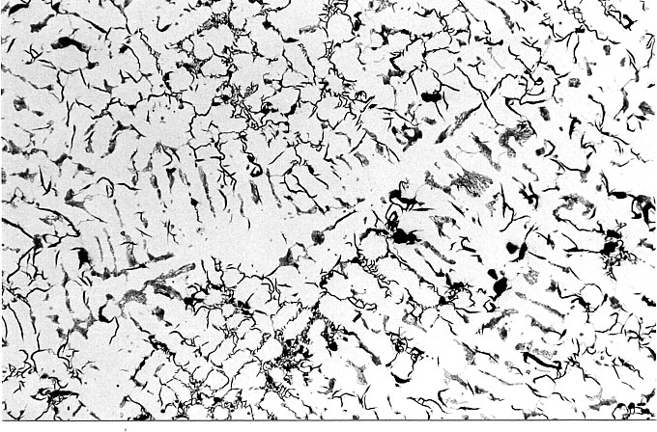

Probeta L-3.- 100 ×

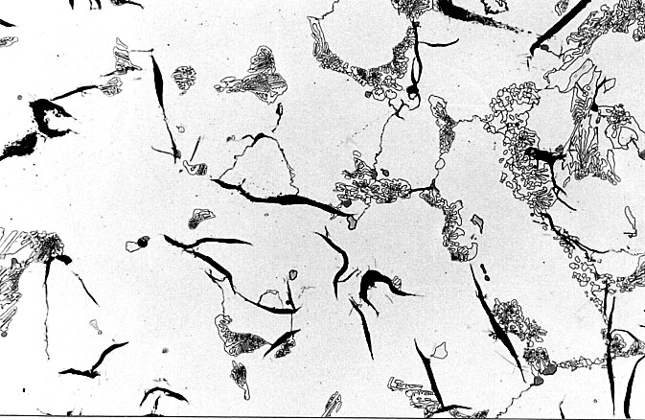

Probeta L-3.- 600 ×

fundiciones tienen, ordinariamente, coeficientes de dilatación similar al de los aceros inoxidables austeníticos. Cuando interesa una gran resistencia a los choques térmicos o a los cambios bruscos de temperatura, se suelen emplear fundiciones con 30 %Ni y 3 %Cr; es decir, similares a la fundición “Ni-Resist” que hemos observado. Para casos en que interese la fabricación de piezas con una gran estabilidad dimensional, y dilataciones muy pequeñas con los cambios de temperatura, se emplea una fundición con 35 %Ni. Su coeficiente de dilatación es, aproximadamente, la mitad del del acero y la aleación recibe el nombre de “Invar”.

Existe otro tipo de fundición, denominada “Nicrosilal”, con contenidos en Ni de, aproximadamente 18 %Ni; pero que contiene, además, 6 %Si, como la fundición “Silal”; como este tipo de fundiciones, la “Nicrosilal”, son muy utilizadas para la construcción de piezas y accesorios para la industria química.

En la probeta L-7, puede verse la fundición “Nicrosilal”. Su composición química es: 2,42 %C; 5,69 %Si; 0,67 %Mn; 0,03 %S; 0,03 %P; 19,8 %Ni y 3,32 %Cr. Véase a 100 × la estructura y obsérvese la presencia de grafito laminar, abundante, y también la existencia de carburos de naturaleza eutéctica, formando agregados complejos. Esto puede verse mejor a 500 ×. La naturaleza compleja, de agregado, de los carburos se aprecia bien; y también puede verse la estructura laminar del grafito. Las láminas de grafito son de espesor medio; pero en algunas regiones, donde los dendritos de austenita tienden a contornos claros, el grafito es muy fino. Este tipo de fundiciones resisten muy bien a la acción de los ácidos sulfúricos y nítrico, su resistencia a la tracción a la temperatura ambiente es de 35 Kg/mm²; y es, a 550 ºC, 12 Kg/mm². Se caracteriza por resistir bien al calor y no experimenta ni hinchamiento ni oxidaciones sensibles al ser calentada hasta 825 ºC.

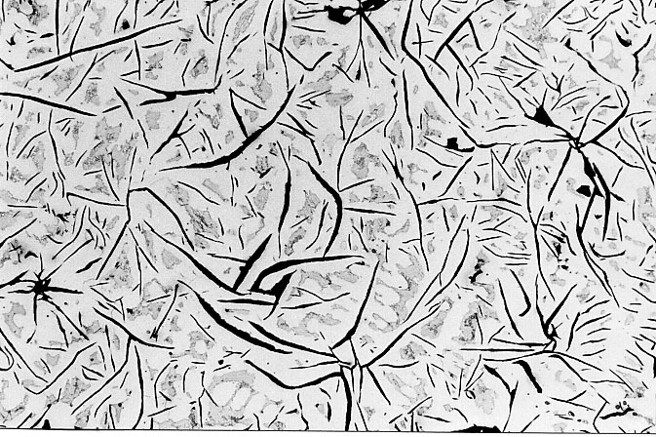

Probeta L-7.- 100 ×
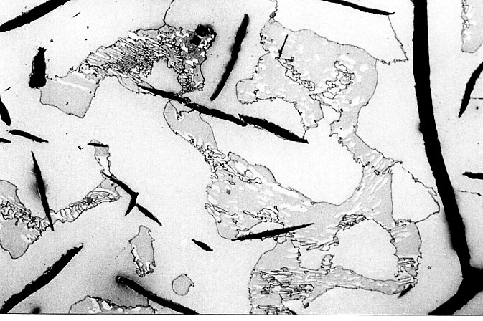

Probeta L-7.- 600 ×

III.- FUNDICIONES GRISES DE MEDIA ALEACION.

En lo que antecede, hemos presentado algunas fundiciones grises, altamente aleadas. Como fundiciones grises de media aleación pueden señalarse aquellas cuyos porcentajes en elementos de aleación son inferiores al 5 %. Los aleantes tienen por finalidad, generalmente, algunas de las siguientes funciones: o bien favorecen la formación de perlita en el enfriamiento, evitando la aparición de áreas ferritizadas (recuérdese la practica correspondiente a fundiciones grises); con ello, se mejora la resistencia mecánica y por ello suelen recibir el nombre de fundiciones aleadas de alta resistencia, fundiciones mecánicas o fundiciones de tipo perlítico, pero con alta resistencia por estar exentas de áreas ferritizadas. Otro objetivo que a veces se persigue con los aleantes, en baja proporción, es aumentar la resistencia al calor de las fundiciones. Pero para ello, como ya recordábamos en clase, se utiliza a veces Cr en porcentajes próximos al 1 %, a fin de dar estabilidad a la cementita e impedir su grafitización. Y en tercer lugar, los elementos de aleación pueden añadirse para obtener por simple enfriamiento en arena estructuras de tipo bainítico, acicular, o martensítico.

La probeta L-8, cuya composición es: 3,25 %C; 2,63 %Si; 0,78 %Mn; 0,04 %S; 0,05 %P; 2,20 % Ni y 1,48 %Mo presenta una estructura de tipo bainítico. A 100 × apenas se observa esta estructura bainítica; únicamente se aprecian con claridad las láminas de grafito, el grafito laminar. Para la observación de la estructura bainítica deben emplearse mayores aumentos, por ejemplo 500 ×. Junto a las láminas de grafito, en algunas regiones con extraordinaria claridad, se ve la estructura bainítica, vid micrografías adjuntas. La obtención de estructuras bainíticas o martensíticas en estado bruto de moldeo, autotemplantes (enfriamiento al aire) suele ser interesante para piezas de forma complicada y que deben resistir al desgaste. Como es lógico, una misma composición puede dar fundiciones perlíticas, fundiciones aciculares bainíticas o fundiciones martensíticas, según sea el espesor de la pieza fundida. Conviene no confundir las fundiciones autotemplantes con las que suelen recibir, industrialmente, el nombre de fundiciones templadas. Este término no hace referencia a la martensita sino a una técnica de moldeo; y es que fundiciones potencialmente grises, son coladas en coquilla metálica para obtener una periferia de fundición blanca, por tanto dura, resistente al desgaste; y un corazón “blando” de fundición gris; es decir, se trata de obtener una estructura en parte estable, en parte metaestable; y hay zonas, concretamente en la superficie, o en la frontera de unión entre periferia y núcleo, que presentan estructura micrográfica “atruchada”. Para este tipo de fundiciones templadas suele emplearse fundiciones de bajos contenidos en Si, generalmente variables entre 0,5 a 1 %, y porcentajes de carbono que oscilan entre 2,5 y 4 %. Hemos presentado las estructuras de la fundición acicular, como representativa de las fundiciones grises de media aleación, porque los otros tipos de estructura han sido ya señalados a propósito de la práctica correspondiente a fundiciones grises y fundiciones blancas.

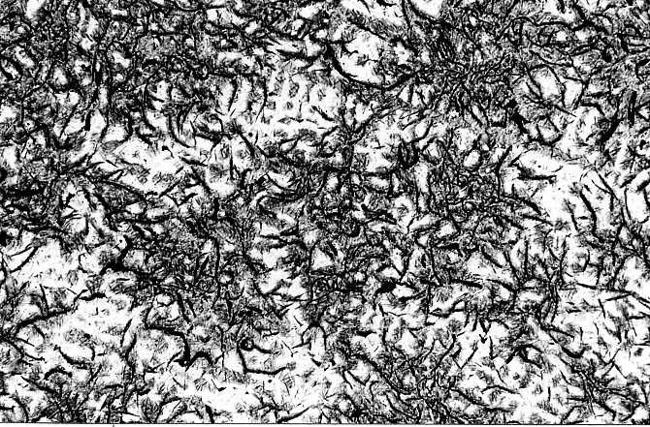

Probeta L-8.- 100 ×

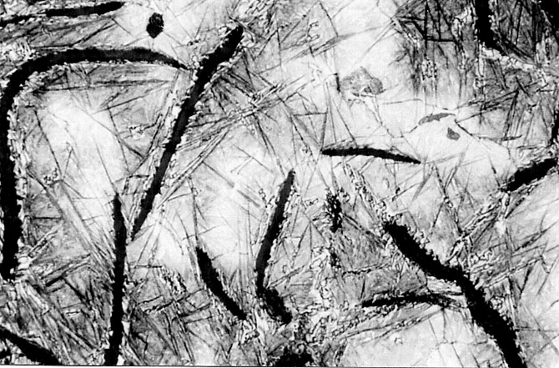

Probeta L-8.- 600 ×

Resumiendo pues, puede decirse que las fundiciones grises altamente aleadas se dividen en dos grandes grupos: fundiciones grises ferríticas silíceas, como la de la probeta L-3; y fundiciones grises austeníticas al Ni, no magnéticas, fácilmente mecanizables, resistentes al hinchamiento, con buena tenacidad, entre las que se encuentran las dos fundiciones “Ni-Resist” y “Nicrosilal” que hemos presentado. Y en cuanto a las fundiciones medianamente aleadas, sirva como prototipo o como muestra de ellas la estructura de la fundición acicular. Gracias por su atención.

IV.- BIBLIOGRAFIA.

J. A. PERO – SANZ. “Materiales para Ingeniería. Fundiciones Férreas”. (1994). Ed. DOSSAT.

V.- CUESTIONARIO.

- Destacar las posibles diferencias que se producirían en la solidificación de las fundiciones con 15 % de silicio (L-3) y con 6 % de silicio (Silal), así como en sus estructuras micrográficas y en sus propiedades mecánicas.
- Explíquese la presencia de carburos ledeburíticos en las probetas L-6 y L-7. Hágase un esquema de sus microestructuras.
- Citar las fundiciones con altos contenidos en Níquel más importantes y sus respectivas aplicaciones.
- Razónese la estructura micrográfica que se observa en el examen de la probeta L-8 a partir de su composición química.
- Indicar y razonar los diferentes tipos de constituyentes matrices que pueden existir en las fundiciones grises aleadas según la proporción de los distintos elementos aleantes.

